Dan u tjednu  (datum) | Misna nakana | Vrijeme  Mjesto
Nedjelja  (29. 9. 2024.)  Br 11,25-29  Jak 5,1-6  Mk 9,38-43.45.47-48 | + ob. Brodar, Makovec i Frkač | 8,00  Petrijanec
 | + Katarina Bedenik; ob. Bedenik, Šafarič, Till, Puklavec, sveć. Pavao Bedenik i č. s. Agneza Puklavec | 9,30  Strmec
 | Za župljane | 11,00  Sračinec
Ponedjeljak  Jeronim  Mt 13,47-52 | + Stjepan Kokot i roditelji; Ivan Kokot | 18,00  Petrijanec
Utorak  Terezija od Djeteta Isusa  Mt 18,1-5 | + Marija i Josip Golubić i roditelji; Ivan Klaneček | 17,30  Petrijanec
Utorak  Terezija od Djeteta Isusa  Mt 18,1-5 | + Vladimir Panić; roditelji i braća | 18,45  Strmec
Srijeda  Sveti Anđeli Čuvari  Mt 18,1-5.10 | + Stjepan i Kata Đulaj; Franjo i Ana Domjan; Krunoslav Biškup | 17,30  Petrijanec
Srijeda  Sveti Anđeli Čuvari  Mt 18,1-5.10 | + Alojzija i Stjepan Košić; Eva Martinčević; Kata Sambolek; Stjepan Lucijanić | 18,45  Nova Ves
Četvrtak  Dionizije Areopagit  Lk 10,1-12 | + Stanko, Kata i Branko Šćuric; ob. Šćuric, Ferenec, Bubek i Strelec  ~ klanjanje ~ | 17,30  Petrijanec
Petak  Franjo Asiški  Mt 11,25-30 | + Franjo i Marija Rukljić; Ivan, Josipa, Tomica i Josip Šantalab | 17,30  Petrijanec
Petak  Franjo Asiški  Mt 11,25-30 | + Josip Henčić i roditelji; Koraljka i Zoran Rakičević; ob. Golubić; Katica i Stjepan Voćanec; ob. Pšag; Pavao i Vlado Golubić  - PRVI PETAK - | 18,45  Majerje
Subota  Faustina Kowalska  Lk 10,17-24 | + Stjepan Seketin; Ivan Maltarski; ob. Košić  - PRVA SUBOTA - | 17,30  Petrijanec
Nedjelja  (6. 10. 2024.)  Post 2,18-24  Heb 2,9-11  Mk 10,2-16 | Za župljane | 8,00  Petrijanec
 | + Josip Novoselec, Franca Novoselec i sin Rudolf; Josip i Marija Novak | 9,30  Nova Ves
 | + Đuro i Marija Kurečić, roditelji, braća i sestre; ob. Ljubić i Šestanj | 11,00  Petrijanec
Izdaje: Župa sv. Petra i Pavla, Trg sv. Petra 2, 42 206 Petrijanec
Odgovara: Ivan Sakač, župnik
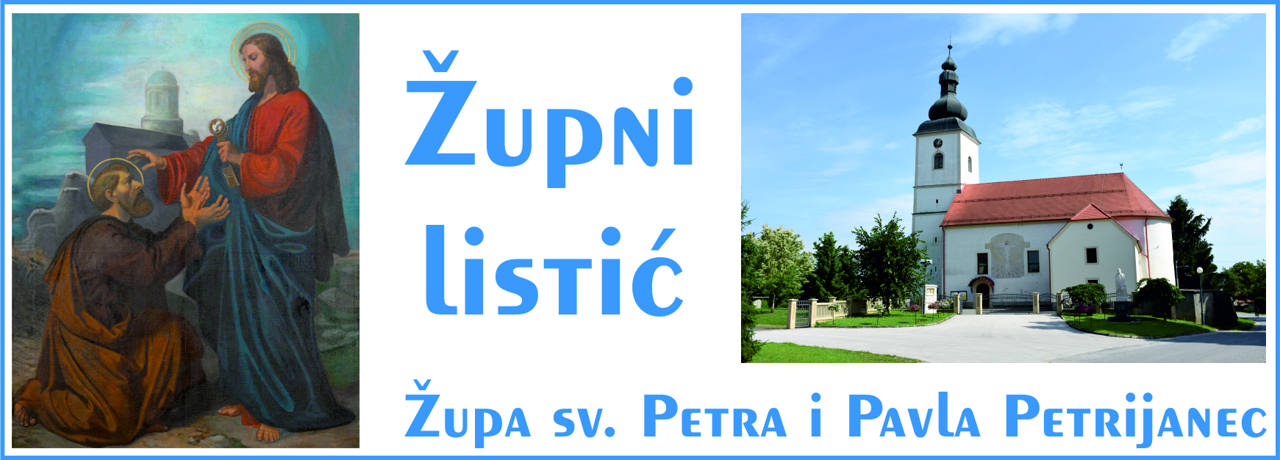
Godina XVIII. Liturgijska godina „B“ 29. 9. 2024.
DVADESET I ŠESTA NEDJELJA KROZ GODINU
Čitanja:
Knjiga Brojeva 11, 25-29
(Zar si zavidan zbog mene? Oh, kad bi sav narod postao prorok!)
Poslanica svetoga Jakova apostola 5, 1-6
(Bogatstvo vam istrunu.)
Evanđelje po Marku 9, 38-43. 45. 47-48
(Tko nije protiv nas, za nas je. Ako te ruka sablažnjava, odsijeci je.)

„Jer nitko ne može učiniti nešto silno u moje ime pa me ubrzo zatim pogrditi. Tko nije protiv nas, za nas je.“
Današnja misna čitanja upozoravaju nas na dva grijeha one davne biblijske prošlosti, ali i naše svagdašnjice. Činjenica da ova dva grijeha prilično rijetko ispovijedamo govori da o njima rijetko i razmišljamo, a oni ostavljaju velike posljedice na naše međuljudske odnose. Radi se o grijehu zavisti i grijehu sablazni.
Apostoli dolaze Isusu s optužbom na čovjeka koji čini čudesa, a nije im se službeno pridružio. Kaže Isus: “ne branite mu, jer tko nije protiv nas, za nas je!” Ovu biblijsku sliku lako je primijeniti na nas danas. Poput Židova Isusovog vremena i mi danas svijet i ljude oko sebe promatramo kroz naočale predrasuda. Ne vjerujemo tako da se komunist ili neki grešnik može obratiti. Ne dopuštamo da netko može biti dobar čovjek, a da ne ide u crkvu niti da iz jedne, po nama, loše obitelji može izrasti dobar i pošten mladić. “Što će mi on kazati, kao da ga ne znam” – koliko smo puta čuli ili sami izrekli ovu rečenicu?! Više nam tako nekada smeta dobro koje čine drugi – oni tuđi, nego li grijeh nas i naših. Ovakvo stanje u nama stvara zavist. A ona voli raskošne haljine i skupocjene naočale tamnih stakala koja prikrivaju pravo stanje. Ona život drugih vidi u ružičastim bojama, bez ikakve muke i problema, dok vlastite probleme preuveličava. Zavist nam truje dušu i deformira je. Ona nam jednostavno ne dopušta priznati kako nam je dobro. Mi danas gotovo ničim bitnim ne oskudijevamo. Nitko nam ne brani pjevati i igrati, moliti i Boga slaviti. Ali to rijetko činimo. Ne pjevamo i ne igramo da drugi ne bi pomislili kako nam je dobro. Stara mudrost kaže: “Vlak mržnje uvijek polazi sa stanice zvane zavist”. Prije nego je čovjek drugoga zamrzio, počeo mu je zavidjeti. Svatko tko se ne raduje uspjehu drugog ne pripada Isusu, jer njegovo je pravilo: “Tko nije protiv nas, za nas je.”
Ako netko čini dobre stvari znači da je Božji, ako čini zle, Sotonin je. Nije nikakva tajna da danas ima puno nekršćana koji kršćanski žive, ali i nažalost puno kršćana koji nekršćanski žive. A što je sa mnom? Što moj život kaže o meni?
Drugi grijeh na koji nam misna čitanja svraćaju pozornost je sablazan. Sablazniti znači drugoga navesti na grijeh. Postoji cijela lista tuđih grijeha za koje smo mi u dobroj mjeri suodgovorni. Odgovorni smo kad savjetujemo, nagovaramo ili hvalimo tuđi grijeh; kad pomažemo, branimo ili šutimo nad tuđim grijehom. Vrlo se često danas kritizira mlade. Istina je da se ima dosta toga kritizirati u životu mladih, ali još više u životu nas starijih, jer dobar dio onog lošeg naučili su od nas. Što današnja djeca i mladi uče od nas? Ogovaranju i klevetanju, zavisti i mržnji ili im naš život govori o iskrenosti, vjernosti, istinitosti, poštenju? Ovo je presudno pitanje našega života. Zaobići ga je nemoguće, jer ako ne odgovorimo riječima, odgovor će ponuditi naše ponašanje.
“Ako te oko tvoje sablažnjava iskopaj ga. Ako te noga ili ruka sablažnjava odsjeci je.” Koje li brutalnosti! – možda bi rekao netko tko površno sluša ove riječi. No, Isus namjerno upotrebljava ove teške izraze da potpuno svrati našu pozornost na poruku koju nam danas donosi. Ne treba se bojati, nije Isus protiv ljudskog tijela, jer on je hrome ozdravljao, slijepima vid vraćao, gubave čistio. Ali nam želi kazati da ima nešto više i vrijednije od ljepote i zdravlja tijela, a to je ljepota i zdravlje duše. Zdravlje tijela jest važno, no kraljevstvo Božje daleko važnije. Gubitak oka, ruke ili noge je problem, ali gubitak vječnog života daleko je veći, zapravo nenadoknadiv. Tko riskira izgubiti Božju ljubav, riskira daleko više nego nogu ili ruku. Postoje gubici koji nam otežavaju život - to možemo vidjeti na tolikim bolesnicima i invalidima, ali postoji i jedan gubitak koji život čini sasvim bezvrijednim, besmislenim i nesretnim. I tu se krije pravi i stvarni problem. Ne postoji na nama ništa tako vrijedno da nadilazi vječni život. Što koristi sve imati, a na kraju život izgubiti. Zamolimo stoga Isusa da nas izliječi od zavisti. Zamolimo ga da ubuduće budemo blagoslov, a nikada i nikako sablazan jedni drugima. (https://franjevci.info/)

Kršteni:
Toma Klaneček, sin Matije i Ive r. Bošnjak, iz Petrijanca
Maro Migač, sin Bojana i Tee r. Kiđemet, iz Strmca
Čestitamo!
Umrli:
Mara Kišić, 91 god., iz Strmca
Silvestra Topolovec, 96 god., iz Strmca
Pokoj vječni daruj im, Gospodine!
Upoznajmo svete
Sveti Bavo iz Genta - 1. listopada
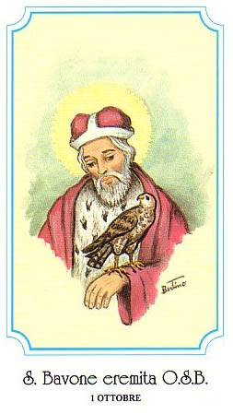
Bavo iz Genta, flamanski i belgijski pokajnik i pustinjak. Rodio se oko 589. u belgijskoj pokrajini Haspengouw nedaleko Liègea, kao sin Pippina iz Landena, visokog dvorskog činovnika, u franačkoj plemićkoj obitelji koja mu je dala ime Allowin. Bio je divlje i prijeke naravi, sebičan i bahat mladić koji je svoje sluge prodao okolnim zemljoposjednicima kao robove. Oženio se bogatom djevojkom iz obitelji merovinških grofova Adilone i postao otac jedne kćeri, Algetrude. Iako vojnik, vodio je neuredan i razuzdan život. Obratio se ubrzo nakon smrti voljene supruge, kad je čuo propovijed svetog Amanda iz Maastrichta. Amandove riječi duboko su ga dirnule pa se pokajao zbog svojih grijeha. Neko vrijeme putovao je kao misionar sa svetim Amandom Francuskom i Flandrijom. Jednom je susreo čovjeka kojeg je nekoć prodao u ropstvo. Kao pokoru zamolio je tog čovjeka da ga vodi ulicama na lancu, sve do gradskog zatvora.
Bavo se povukao na samotno mjesto i počeo živjeti kao pustinjak. Svoju imovinu podijelio je siromasima, a na svojem zemljištu dao sagraditi opatiju, posvećenu svetom Petru, kasnije nazvanu njegovim imenom. Najprije je živio u šupljem stablu, a kasnije u kolibici, u šumi Malmédun, nedaleko opatije svetog Petra u Gentu. Hranio se šumskim travama i pio izvorsku vodu. Umro je 654. u opatiji svetog Bava u Gentu. Danas se na tom mjestu nalazi katedrala svetog Bava, sjedište gentske biskupije. Zaštitnik je sokolara i jastrebara, Genta, Lauwea i Wilrijka u Belgiji, Haarlema i Heemstedea u Nizozemskoj te mnogih župa, crkava i kapela u Belgiji, Nizozemskoj i diljem svijeta. Slikari ga često prikazuju kao viteza u lovu, s mačem, jastrebom ili sokolom, ponekad kao velikaša koji dijeli milostinju sirotinji ili pak kao pustinjaka. (zupajastrebarsko.hr/)


Listopadske pobožnosti
Molimo s Isusovom i našom Majkom Marijom. Iskažimo joj čast i slavu. Hvalimo ju i zahvaljujmo joj za ljubav kojom nas ljubi kao svoju djecu. Ljubi nas i vodi nas svome Sinu Isusu u kojemu je život, spas i uskrsnuće naše.
Svakim danom u 17,30 moli se sveta krunica

U molitvi krunice Majka Marija vodi nas u otajstvo svoga Sina. S Marijom upoznajmo i prepoznajemo što je Isus za nas učinio. Uči nas kako Isusu na silnu ljubav uzvratiti ljubavlju. To je istinski život, radost i svjetlo.

